МИНИСТЕРСТВО ОБРАЗОВАНИЯ РЕСПУБЛИКИ ДАГЕСТАН
МУНИЦИПАЛЬНОЕ КАЗЁННОЕ ОБРАЗОВАТЕЛЬНОЕ УЧРЕЖДЕНИЕ
«СОШ №1»
КВН
«ДАРГАЛА АНКЪИ»
7-ИБТИ КЛАССУНИ.
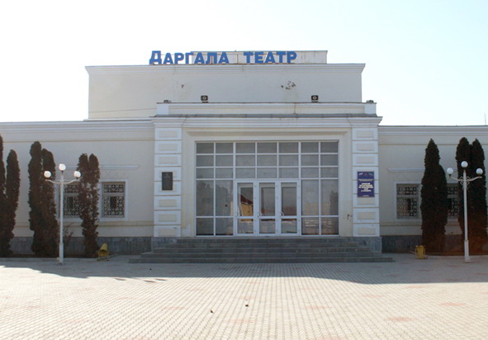

ПРОВЕЛА:
УЧИТЕЛЬ РОДНОГО ЯЗЫКА И
ЛИТЕРАТУРЫ МКОУ СОШ №1.
МАГОМЕДОВА ПАТИМАТ
ОМАРОВНА.

даргала литературала
квн

ТЕМА: «Даргала анкъи».

ДАРСЛА МУРАД:
Даргала литературала дарсличи
иштях1 ак1ахъни ва нешла
мезличи диги имц1абиахъни.

ЧЕБАЪЛА ВАЯХ1:
1. Эмблемаби.
2. девизуни.
3. Газетаби.
4. Сценкабала г1яг1ниахълуми.
5. ИКТ. Слайдуни.Музыка.
ДОСКАЛИЧИБ ЛОЗУНГ:
«ДИГАХЪЕН ВА РУРКЪЕН ДАРГАН МЕЗ»
КОНКУРС 1.
ЭМБЛЕМАБИ:
7б -Алкунси чирагъла сурат.
7в- Батирайла чугурличилси сурат.
7г- К1ирка х1урпрачилси сурат.
7д- Арцурси ч1акала сурат.
КОНКУРС 2.
КОМАНДАБАЛА УМИ:
7б-Даргала анкъи».
7в-«Батирайла наслу».
7г- «Духужанти».
7д- «Дубурла ч1акни».

КОНКУРС 3.
КОМАНДАБАЛА ДЕВИЗУНИ:
7б- «Ухен даргала анкъи, шалабирули дунъя».
7в- «Батирай, жан Батирай,
Г1ямрули велкъ, Батирай.
Каберхалра иш дунъя,
Камаберх х1ела далай».
7г- «Мез дигахъена, дурх1ни,
Сарну илди – нешла мез».
7д- «Нуша бахъ ч1уматира.
Нуша абздик1утира.
Нушачил абзбик1ути, кьяшмау иргьутира».

КОНКУРС 4.
ХЪУЛИ Х1ЯНЧИ. Биография. Назмурти. Газетаби.
7В- Г1.БАТИРАЙ.
7Б- Р. РАШИДОВ.
7Г- М. Х1ЯМИДОВ.
7Д- С. РАБАДАНОВ.
7в - Г1ямарла Батирайла биография (къант1си)
ва назмурти .
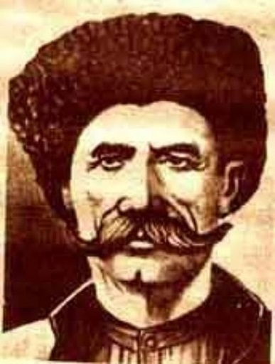
г1ямарла Батирай 1817 ибил дуслизив х1урхъан хъубзара Сулайба Г1ямарла хъалибарглизив ак1убсири.
Батирай дебали сек1ал х1ясиббирусили, жигарсили,
жявли пикриик1ес балусили халавиулри. Илини жявли макьамти г1ериси ва суненира цах1надирхъи. Дигахъи илис халкьла далуйти, хабурти , ва х1ябкубти. Хаслира дигахъи илис неш Шамайли дуч1ути далуйти. Батирайс дебали г1ях1билзи жявх1елла даргала далай «Ва дила ада,
ада, бихагу наб ца урчи».
Батирай халакайулри. Дудешли ил динна багьуди даимбарахъес гьаланачи Санчила, г1ур Ург1арила мадрасабази уч1ахъес вархьиб. КЪиянси манзил сабри Батирай х1ериубси 19 - ибил даршус. Илини сунела г1ямрулизир дахъал мер-муса чедаиб, дахъал сек1ал дагьур. Батирай х1еибси цалра даргала ши мажах1ят леб биэс. Илкьяйдали Азербайжайзи, Осетиялизи,Грузиялизи, Х1яштархайзи, КЪарачайлизира ваиб.
Батирайла далуйти х1ябал бут1аличи дурт1ули сари:
Гъабзадешличила, дигайличила ва сунечила. Батирай , тяп к1арахъан Мях1муд, къумукълан Ирчи КЪазакъ, лезгин Етим Эмин кьяйдали адам миц1ирли левай талих1чевли виахъес г1яг1нили биъниличила пикриик1и. Уктемси ва бархьдеш дигуси далайчи лех1кахъахъес багьандан, Х1урхъила шилизиб гьар далай белч1унмад, Батирайла унц лугьусири.
Ахирра Батирай Х1урхъила х1якимтани дудешла мулкла бут1а лебих1и – Г1яямахьилизи вархьиб. Илав цундешлизив, юлдашуни агарих1ив, излумала ва агрумала чябхъинтазив, кьяркьси кьисматлис мут1иг1х1ек1или, 1902-ибил дуслизив вебк1иб даргала поэзияла анхъ убатурси пергер далайчи Батирай.
«Г1ямарла Батирай девла сих1рукья сай».
Р.Х1ямзатов.
ГЪабзадешличила:
Далай чум дилч1аслира –
Далай г1ях1на гъвабзалис,
Къийин дибил мусанив
Даршлизи ца улхъанну.
Х1ябкуб чум дакьаслира –
Х1ябкуб кункил урчилис,
Сиделла урк1илишир
Дикьул гъвабзала мурад.

Дигайличила:
Х1уши дига дихьибла
Даим далайик1ули,
ХЬар бург1ябил жидаон,
Пасих1 лизмира къавтбиб.
Х1уши карц1и духъунна
ГЬаман х1ябкубливч1ули,
Бах1 бург1яб буридаон,
Бугал урк1и кьутабиб.
Х1у урк1или дагьулла,
Авлиши къарчигъон,
КЪунзик1ули шимаши,
Бик1лаширти гъиз х1яндиб.
Г1ЯМРУЛИЧИЛа:
Шишимайзи ихьиби Анц1дукьайзи ихьиби
Ши балтани белири. Бик1 дулъул баласлири,
Урх1ли ши батараши Дуараши урх1ли бик1
Балтира шалал дуне. ХЬархира ц1ябил х1вяри.

«Даргала анкъи» командала хъули х1янчи.
РАШИД РАШИДОВ – БИОГРАФИЯ. НАЗМУРТИ.
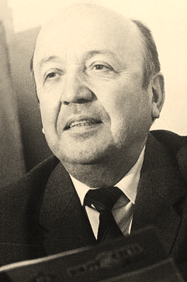
Даргала машгьурси поэт, прозаик, драматург, переводчик Р. Рашидов ак1убси сай 1923 –ибил дуслизив Сергокъалала районна Ванашимахьилизив.Илини Сергокъалала педучилище таманбарибарили г1ергъи, 1949 – ибил дуслизиб Дагъиста пединститутла исторический факультет таманбариб, г1ур – Литературный институтлизирти курсани.
Р.Рашидов РСФСР-ла ва ДААССР-ла писате6льтала Союзла правлениела член сай. Ил С.Стальскийла ва Г1.Батирайла умачилти премиябала лауреат сай. 1980-ибил илис «Г1ях1си барх1и» бик1уси жуз багьандан Г.Х.Андерсенна уличилси халкьани-ургабси премияла Х1урматла диплом бедиб. Р.Рашидов Дагъиста халкьла поэт сай. Илала назмуртала ва поэмабала урегц1алицад жуз дурадухъун :дарган, урус ва царх1илти мезаначил - Мях1ячкъалализир, Москвализир. Р.Рашидовли илди бишт1атас, жагьилтас, гьести г1ямрула адамтас багъишладарили сари.
Р.Рашидовли сунела жузазиб имц1аливан бурули сай духути, разити саберхурти ва г1якьлучебти дурх1начила. «Кавказла дурх1ни», Г1якьлучевси бухъран», Ник1а космонавт», «Муса халавиула сай», Агь, Ирбагьин, Ирбагьин». Илини даргала литература давлачеббариб ва гьалабях1 арбукиб.
НАЗМУРТИ:
«ДИЛА УЛКАЛА ЖАГЬТИ».
Г1ях1гъабзала гьалмагъра Жагьти къунзбухъних1ир
Г1ях1гъабза вирар, бик1ар. Х1унт1ена вавни духъар,
Г1ях1гъабзаличи балагь Бузес урдубирхъуйх1ир
Урк1и тахьли х1ербик1ар. Даршал берх1и адулхъан.

ГЪабзадешра жагьдешра Жагьтани гьужумтазир
К1илизан узби сари, Бац-берх1и мутиг1диру,
Дубура ругбирхъути Даршдусмазиб даршули
Шанданна гьалик1 сари. Калабну чула дару.

Сен ункъли далдикилил
Лагьнира хъуц1румачир,
Даршути гьундурала
Хясара чакмуначир.
«АДАМЛИС ДЕЗА».
Эй, адам карц1и х1ейгив, Мегьра х1у, шанданра х1у,
Х1ечи карц1ирулрагу?! Ц1уэрира лямц1ра х1у.
Эй, адам диги х1ейгив,- Х1ела чевях1деш бурес
Х1у дигес дигулрагу. Х1ейрули , умсулра ну.

М. Х1ямидов.
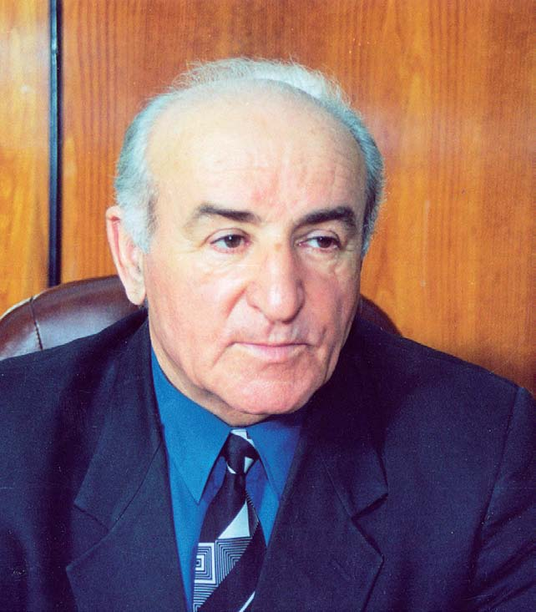
Дагъиста халкьла поэт, республикала С. Стальскийла уличилси премияла лауреат ва общественный деятель Мях1яммад Халимбекович Х1ямидов ак1убси сай Сергокъалала районна Буцримахьилизив. Шила школа, г1ур Сергокъалала педагогическое училище делч1и г1ергъи, М. Х1ямидовдли сунела багьудлумала гьуни С. Стальскийла уличилси педагогический институтлизиб даимбариб ва илаб мезла ва литературала факультет таманбариб. Институт белч1и г1ергъи, ил дахъал дусмазив республикала «Колхозла байрахъ» газетализив переводчикли, культурала отделла заведующийли узули калун. Илала г1ергъра илини сунела белч1уди даимбариб,
Историяла г1илмуртала кандидат ветаур, чумилра г1ях1ти къуллукъуначмв калун.
М.Х1ямидовла назмуртала «Дила зиланти» бик1уси цаибил 1962- ибил дуслизиб дурабухъун. Илис г1ергъити дусмазир: «Дуклуми». «Лами», «Хьаникъада», «Дубуртира нушара», «Лишан», «Ванзала жи», «Сабур», «Хъябагьри», «Дудешла юрт», «Мусисирт», «Ц1а бих1ян», «Ванзала гунзри» ва царх1илти жузи поэзия дигантачи даахъиб.
М. Х1ямидовла произведениеби адамличи, ванзаличи, г1ямруличи ва илди жагадирути , духъахъути багьадуртачи дигили ва пахрули дух1надиц1или сари.
Илала перолиур дарган мезли зайдухъун: дунъяла литературала мургьила хазнализи халбируси Шота Руставелила «Къапланна гуличевси нарт» бик1уси халаси поэма, К.Хетагуровла, «С.Есенинна, М.Жалилла, К.Кулиевла, А.Твардовскийла, Х1.Ц1адасала, Р.Х1ямзатовла поэмаби, назмурти ва Ч.Айтматовла повесть. Поэтла халаси гьарбизлизи халбарес вирар илини дарган мезличи шурбатурси дурхъси «Кьуръанра».
М.Х1ямидовла халаси ва х1ялалси бузери ва сархибдешуни улкали ва халкьли чихъли кьиматладариб: ил чуйнараДагъиста Верховный Советла депутатли вик1иб, Бузерила Х1унт1ена Байрахъ орденничил наградить вариб, Г1.Батирайла уличилси премияла лауреат сай.
НИК1А АРШИКЬЯНАБИ.
Халатала миршби сар Агу ц1ум, хъутуръала,
Бишт1атала някъбазир. Маргь саб бяг1убик1ули,
Гьалаб аршила урхьу Шинничи вархьибси сай
Заклаб Берх1и – ц1ализиб. Сенал кьанни лявкьули.

Майъала х1урк1би сари Балулра, дудешуни
Къакъаникад кадухъи. Саби къримла гьалаб.
Някъбала бирк1антира Нушазибад дигахъу,
Сар дамсурли, ц1умдухъи. Дергъ мурт таманбирарал.

….Х1ера, ишди - дила хъу.
Авал дус иш биршира.
Ишар дила дурх1ядеш
Даимлис урдушира.

ВАНЗА СЕН ЖУРУГСИРА?

Ванза журугси бургар, Някъ ила бетиахъес.
Цалра дуб х1ебиахъес, Бег1ла дайлаб бирахъес.
Чила биаллира ши, Журугси бургар далай.
Дублаб убх1ебухъахъес. Лебтазилра иргъахъес.
Цалра дуб х1ебиахъес. Жагьилти цализи ца
Журугси бургар Берх1и, Х1улбачил гъайбик1ахъес.
Лебтасалра ухахъес, Лебтазилра балахъес.
Хьанц1а заклар зубарти Халкьанала хан гьуни
Гьарил инсайс даахъес. Лебтазилра багьахъес.
Лебтасалра ухахъес. Илди чебх1ебалк1ахъи,
Журугси бургар лебил Барсур г1ях1ладт башахъес.
Г1яржакь дайлаб биахъес Лебилтази багьахъес.
Чилра ил дайлизивад Нагагь или биалли,
Дублавях1 вебшх1ебшахъес. Ну къаршили ах1енра.
Г1яржакь дайлаб биахъес. Ванзала журугдешлис
Журугси бургар кьумур Далай белч1есдигулра!
Бег1ла дайлаб биахъес, Ну къаршили ах1енра!
Гушсили гьабатурси
С.РАБАДАНОВ.

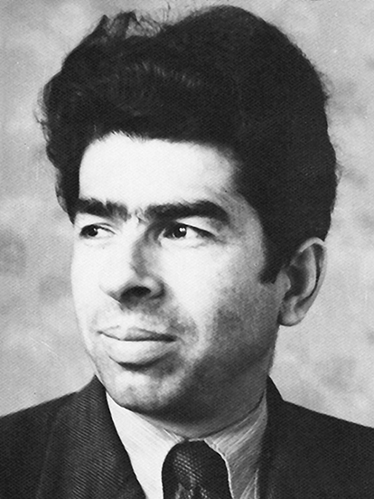
С.Рабаданов –даргала поэт, прозаик, драматург –ак1убси сай Дахадаевла районна Дибгашилашилизив 1932 – ибил дуслизив.
Школа белч1и г1ергъи илини Москвализиб М.Горькийла уличилси Литературный институт белч1ун. Ил узули калун Дахадаевла районна «Шила г1ямру», областьла «Ленинна байрахъ газетабазив. 1964 ибил дуслизичивад - дарган мезли дурабулхъуси «Литературала Дагъистан» журналла редакторли узули калун.
С.Рабадановли дураиб «Имтих1ян», «Убза», «Сагати бикьруми», «Ассаламу г1ялайкум, Сибирь», «Дила гъарш»-назмуртала жузи.
С.Рабаданов дурх1насра лук1ули сай: «Алипунала арх1я», «Забла деза», «Хала дудешла байрам», «Сих1рула х1урпри» бик1ути жузи.
С.Рабадановла повестунала ва хабуртала жузира дурадухъун: «Лусен», «Мусибатла ахир», «Гьундурира къайгънира».
Ил драматургиялизивра узусири: «Мерс», «Г1иниз ва бириз», «Г1ямрула г1янд», «Батирай» бик1ути пьесаби даргала театрлизир чедаахъиб.
С.Рабадановли дарган мезличи шурдатур А. С. Пушкинна, М.Ю.Лермонтовла, Т.Шевченкола, Р.Х1ямзатовла, К.Хетагуровла, С.Есенинна, В.Маяковскийла, Н.Тихоновла назмурти.
С.Рабаданов Дагъиста халкьла поэтуни Х1.Ц1адасала ва Г1.Батирайла премиябала лауреат сай.
С.Рабаданов урк1ец1ичевси, х1ялалси ва хамдеш агарси адам вири. Илис халабурхути п1ягъиби, гапчиби бек1лил х1ейгахъи.
«Гапчи пушяг1» ва «Ахъдеш идигуси ч1ич1ала» бик1ути баснябазиб поэтли тяп илдигъунти адамти пужбирули сай.

АХ1ЕРСИ НЕШ.
Лебил х1ела жагадеш, Се сарил дагьахъурри,
Неш гибсири нушази, Гьалмагъдешра цадешра
Х1ела михъирлизирад Нушазир дебшладарри.
Ниъ дерхъиб лачинтази. Чуйна г1яшриубри х1у
Х1уни нушаб гибти сар: Бишт1аси сириличи?
Г1ямру , дуклуми, шала, Лех1дизес дигахъира
Х1ела урк1и тимхъбик1ар Буч1уси лайлаличи.
Михъиртазиб нушала. Някъ буцил дукира
Неш, х1ела някъ буцили, Х1уни школализи,
Цаибси ганз кац1ира. Бег1ла гьалаб белк1унра
Нушазир ак1ахъубри Х1ела у тетрадьлизи.
Дигира урк1ец1ира. Чуйна бисали, симкьли
Чуйна нургъби душкири, Гьанк1 бемц1ахъура х1ела?
Ах1ерси, неш, нушала? Чех1еахъес нушази
Амма чех1едаира Илди диг1яндиради.
Нургъби х1ела х1улбазир. Х1у ретаурри нушаб
Адамдешра ламусра Нешлира, дудешлира.

ДАГЪИСТАЙС.
Авадаван авлахъличиб Кьякьлиуб ц1илц1илагван,
Маранк1ила лугиван, Урк1илаб кьуватличил
Далай алк1ули саби: Деза алк1ули саби:
Урк1илаб кьуватличил Ил дезара х1ед саби,
Ил далай х1ечила саб, Дила ялчи Дагъистан!
Дила хъубзар Дагъистан. Далай - х1ела жяг1ялла
Х1урхъила хъянт1аличиб Кьисматличила саби,
Дярг1иб шинна г1инизван, Х1ябкуб – х1ела гъубзнала
Урк1ила мурхьдешлизиб Гьунартачила саби.
Х1ябкуб алк1ули саби: Деза – х1ела х1ялалси
Ил х1ябкуб х1ечила саб, Х1янчиличила саби:
Дила бук1ун Дагъистан. Лерил илди, Дагъистан,
Г1евдухьлаб убзаличиб Х1ечи лайикьти сари.

КОНКУРС 5.
КАПИТАНТАЛА АБЗ.
1.Хабарлира урибси 2.Ца нешла х1ябал дурх1я
Урк1и ч1умал багьадур, Г1яярли дурабухъун,
Граждан дергъла игит Ахъил шурла лесличи
………………………………….? …………………………………?
3.Пях1ли буаб иш дунъя, 4.Ца ши саб.Шила дуб саб,
Кепеклизи агара, Шила дублаб ца х1ерк1 саб,
Цала вец1ал х1яка лер, Къярдлаб аги бирхъули,
………………………………..? …………………………………….?
1.Агь, илди чумал минут! 2.Умц1ен, ургид умц1адли,
Агь, вишт1ал Хъяганагли Умц1ен, ургид умц1адли.
Адамтала урк1бази Умц1усини бургуси
……………………………………? ……………………………………….?
3.Батирай, жан Батирай, 4.Ва хъубзар, узи хъубзар,
Г1ямрули велкъ Батирай, Нуни чуйна аслира,
Каберхалра иш дунъя, Г1евуцаби заблира,
………………………………….? …………………………………..?
1.Нешла михъирличив вишт1ал дурх1яра,
Миъли к1ап1дарибти чула чурхрира,
Кахли г1ебалгьуси к1ухла т1амара
………………………………………………………….?
2.Тамашала балагь саби шилизиб,
Къаршибикиб халал къиян халкьличи.
Къиян-жапа пикрех1биру инсайчиб,
……………………………………………………..?
3.Вег1 варкьибси нешгъуна вирх1ейрар царх1ил чилра.
Ил нушани балех1е. Наб неш дигахъис ц1акьли.
Амма урла дусмази шурухъи х1еризасли,
…………………………………………………………………….?
4.Къизларлизив ялчилаг1и увях1диш,
Х1янкегволи сунила мучлагудиш,
Х1инт1ин ц1али дигвоб гьишди мискиндиш,
………………………………………………………………………?
1.Адам убк1ар,………………..? 3.Г1ях1гъабза гьачам убк1ар,……..?
2.Бара х1яракат -……………? 4.Дахъал делч1унсини,……………?
1. Абушадли………..? 1.Г1ях1си адамла някъби дузар, ……?
2.Варкьибси неш ца сари,…… 2.Гъабза убк1ар,……………..?
3.Х1еб усуси -……………….? 3.Урк1и халал, ………….?
4.Мух1ли – варъала, урк1и…..? 4.Турла дяхъи сагъбирар,……..?

1.Х1улби лерли вякь сукъур. 1.Азир узила ца велгьани.
2.Башали гьуни х1ейхъан. 2.Гьалаб – кьяга, г1елаб- бушкала.
3.Яни белкъунси, дуц1рум гушси. 3.Сяг1ят ах1ен – замана буру.
4.Урк1и – ц1ала, кам – язла. 4.Дунъя бирц1у, хунк1 х1ебирц1у

1Хьанц1а к1абат1лар к1ел кьац1:ца кавдуси, ца ках1евдуси.
2.Мегьличибра дек1си, варъаличибра муриси-асес х1ейруси.
3.Авал дуц1дик1ар, к1ел чап1дик1ар, ца силт1бик1ар.
4.Бек1-урчила, мукукури-кьяцала, кьяшми-валрила, къуйрукъ-

КОНКУРС 6.
ЗАЙБУХЪЕН ДИЛА, ДАЛАЙ.

КОНКУРС 7.
СЦЕНКА.
7Б- Х1.РАБАДАНОВ. «БАТИРАЙ Г1ЯХ1ЛАДЛИ».
7В-Г1. БАТИРАЙ. «АРХ1Я».
7Г- С.Г1ЯБДУЛЛАЕВ. «ФРИЦРА БЕРТАРА».
7Д- Г1.АБУ-БАКАР. «НУ СИНКА САБРА».

КОНКУРСЛА ИТОГ БАРЕС:
1.Командабала балани дураэс.(Жюрила бут1акьянчибани).
2.Чедидикибти командабас грамотаби ва призани дедес.
3.Лебтасалра баркалла багьахъес:конкурсла бут1акьянчибас, жюрилис ва бак1ибти г1ях1лас.

